Szitakötő folyóirat
Kispál Márton A folyó és a bagoly

Jelleg: óravázlat
Tantárgy: Környezetismeret
Tantárgyi kapcsolódás:
- magyar irodalom
(a mese feldolgozása https://segedanyag.com/2022/05/26/feladatlap-343-25013 felhasználásával)
- technika, életvitel és gyakorlat (környezetvédelem)
Korcsoport: 4. osztály (tanulásban akadályozott tanulók)
Eszközök: Szitakötő folyóirat, projektor, laptop, interaktív tábla, tabletek/kinyomtatott feladatlapok, földrajzi atlasz

Idő-keret | Képzési tartalom, tevékenységi forma | Munkaforma/Eszközök
5’ | Bevezető rész:  Tanóra témája  Az elmúlt magyar irodalom órán feldolgoztuk Kispál Márton A folyó és a bagoly című meséjét.  Gondoljátok végig, mit üzent a mese? Mire hívja fel a figyelmünket? | Csoportmunka  Szitakötő folyóirat
8’ | Fő rész:  Keresztrejtvény  A találós kérdések megfejtéseit írjátok be a keresztrejtvénybe!  https://learningapps.org/display?v=pzc2dfqjj22  Melyik szó betűi bújtak el a találós kérdésekben?  Beszélgetés a környezetvédelemről  Számotokra mit jelent a környezetvédelem?  Milyen tevékenységeket végeztek a környezet védelme érdekében? | csoportmunka  tabletek/nyomtatott feladatlap  1. melléklet  frontális munka
5’ | Jeles környezetvédelmi napok  Emlékezzetek vissza, hogy milyen természet és környezetvédelmi napokról emlékeztünk meg.  Párosítsátok össze a környezetvédelmi eseményt a dátumával!  https://learningapps.org/display?v=psknyx7q222 | csoportmunka  tabletek/nyomtatott feladatlap  2. melléklet
10’ | Tisza  „Folyó vagyok. Egy gleccsernél buggyanok a felszínre, völgybe szivárgok, sziklák közt kanyargok. Utam végén elterülök az alföldön és a tengerbe ömlök.”  Mit jelent a „buggyanok a felszínre” kifejezés?  A folyó forrására, az eredésének helyére utal.  Mit jelent a „tengerbe ömlök” kifejezés?  Az útja végén egy másik folyóba, tóba, tengerbe vagy az óceánba ömlik.  A mesebeli folyó nincs megnevezve, de sajnos a mi településünk folyója is lehetne.  Mit gondoltok miért?  Vegyétek elő a térképet, és kövessük végig a Tisza folyó útját Magyarországon és az országhatáron kívül!  A Tisza forrása a Fekete-Tisza forrása és Titelnél ömlik a Dunába. A Dunában folytatja az útját, míg el nem éri a Fekete-tengert.  Jelöljétek be a vaktérképen országzászlók segítségével, hogy mely országokon folyik keresztül a Tisza! Segítségül használhatjátok az atlaszt!  https://learningapps.org/display?v=pttcwvvs222 | frontális munka  Szitakötő folyóirat  földrajzi atlasz  interaktív tábla  csoportmunka  tabletek/ nyomtatott feladatlap  földrajzi atlasz  3. melléklet
15’ | A Tisza vízgyűjtő területe és mellékfolyói  A folyók vize a magasabb területekről az alacsonyabbak felé folyik. Azt a területet, ahonnan a csapadék lefolyik a folyóba, a folyó vízgyűjtő területének nevezzük.  A víz mozgási iránya a folyásirány. A folyásirányba nézve bal kéz felől a folyó bal partja, jobb kéz felől pedig a jobb partja van.  Keressétek meg a Tisza mellékfolyóit a betűhálóban! Segítségül használhatjátok az atlaszt!  https://learningapps.org/watch?v=pcbt022k322 | frontális munka  4. melléklet  interaktív tábla  Projektor  Laptop  földrajzi atlasz  5. melléklet  csoportmunka  tabletek/nyomtatott feladatlap  6. melléklet  földrajzi atlasz
2’ | Befejező rész:  Tiszta víz, boldog víz – tegyünk érte!  Felkészülés a környező tó partjának megtisztítására.

1. melléklet
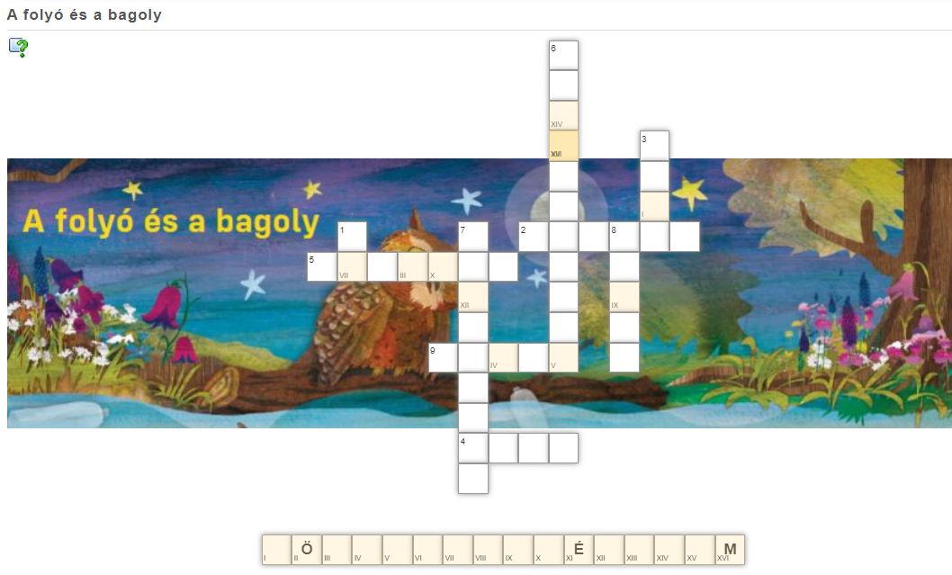
Vízszintes | Függőleges
2:  Erdőn oson, völgybe vág,  füle szőrös, foga bárd.  Áldozata számos,  erdei mészáros. | 1:  Ellentétben a szarvassal,  Nem jár akkora aganccsal,  De büszke a sok pettyére,  S visszavárja Öreg néne.
4:  Rövid farkam, nagy fülem,  káposzta a kedvencem. | 3:  Szép bundája, lompos farka,  vigyázva jár, ravasz fajta.
5:  Nyargalok egy seregben,  koronám égbe szökken. | 6:  Tollból van a füle,  ha repül nincsen hangja.  Jelképe a bölcsességnek.  Nagyfejű, mondja a verébnek.
9:  Úszik a ponty,  repül a ... | 7:  Tölgyerdőben makkolok,  röfögve földet túrok.
8:
Nedves orra szimatol,
Csontot bárhol kiszagol.
Az embernek jó barátja,
Hűen ügyel a házára.

Megfejtés:
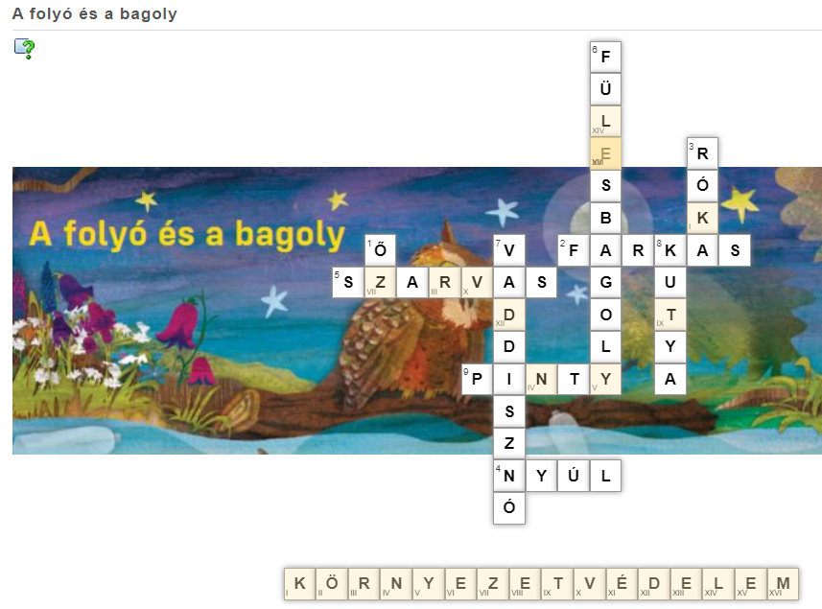

2. melléklet
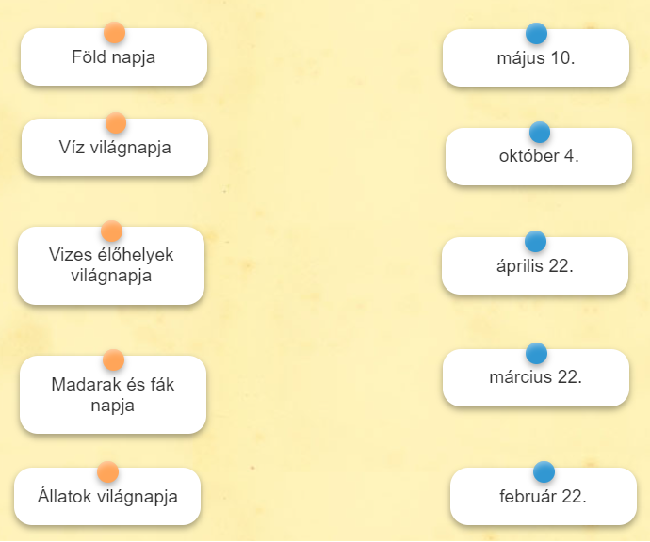
Megfejtés:
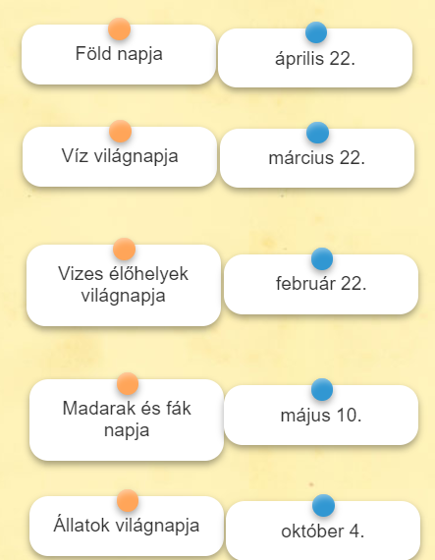

3. melléklet
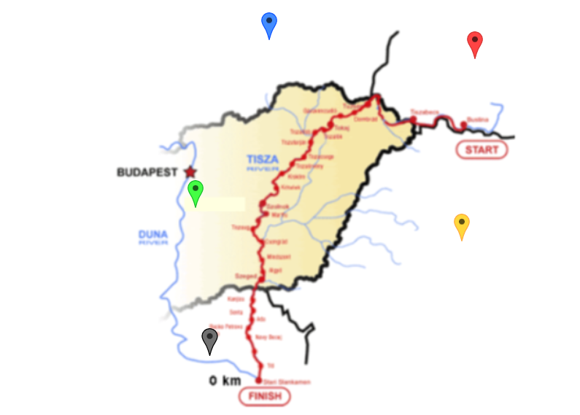


4. melléklet
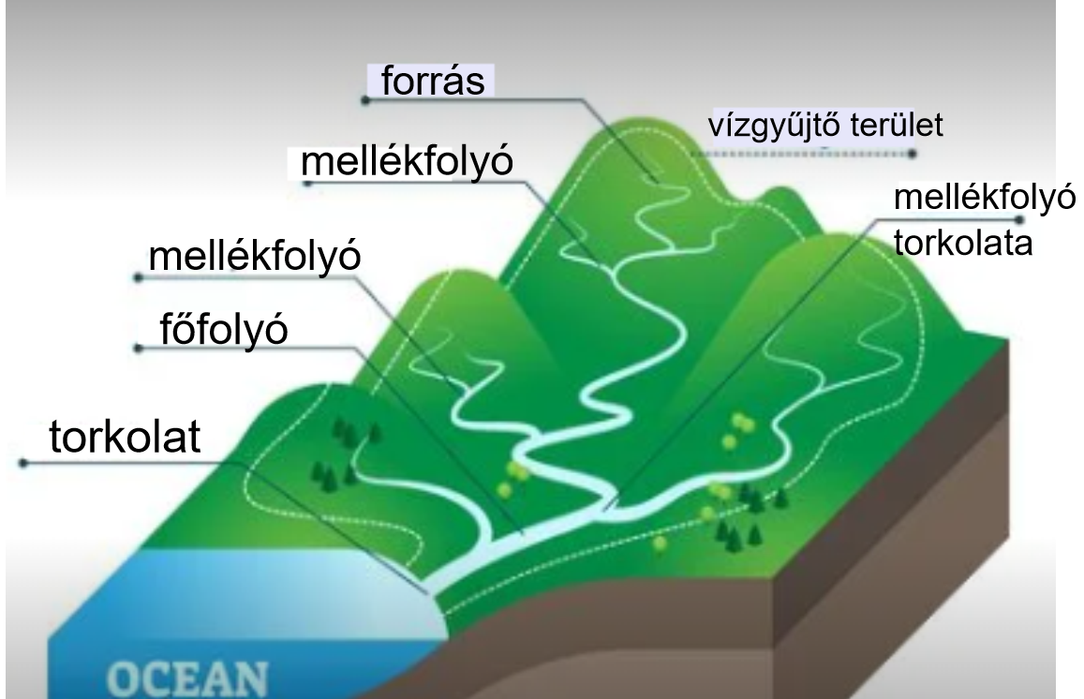
5.melléklet
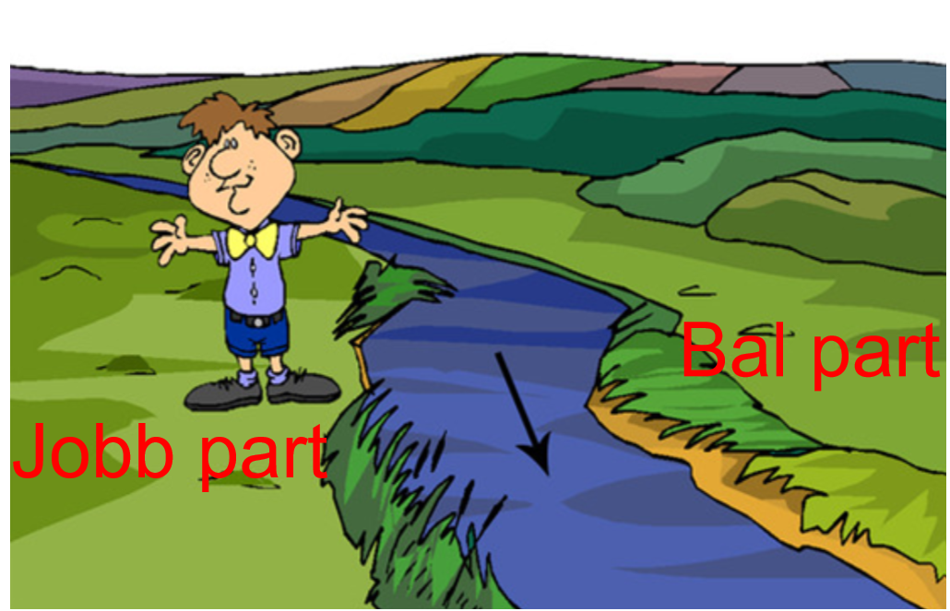

6. melléklet
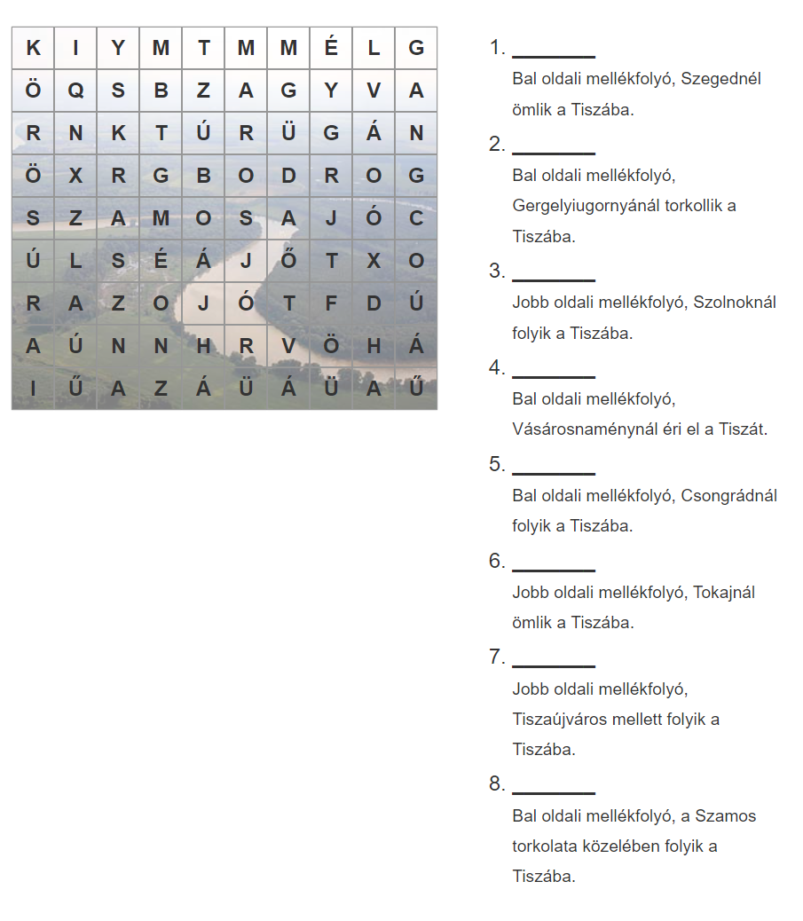

Megfejtés:
